Lecture 5
5. Mavzu: Metallarni elektr yoy yordamida avtomatik usulda payvandlash
Reja:
- Metallarni elektrik yoy yordamida avtomatikaviy usulda payvandlash
- Payvandlash o‘zgartirgichining tuzilishi
- Payvand chokning tuzilishi

Metallarni elektrik yoy yordamida avtomatikaviy usulda payvandlash
Metallarni dastaki usulda payvandlashning serunum usullari yaratilgani bilan ish unumini keskin orttirish problemasi to‘la hal bo‘lgani yo‘q. Bu masala ustida olib borilgan ishlar natijasida avtomatikaviy payvandlash usullari yaratildi. Hozir sanoatda qalinligi 2-100 mm bo‘lgan uglerodli va legirlangan po‘latlarni, shuningdek, mis, alyuminiy va ularning qotishmalarini to‘g‘ri va egri chiziqli payvandlashda avtomatik usulda payvandlashdan keng foydalanilmoqda. Atomatikaviy payvandlashda barcha ishlar avtomatlashtirilgan bo‘lib, payvandchining vazifasi avtomatni rostlab ishga tushirish va ish tugagach, uni to‘xtatishdan iborat bo‘ladi.

Payvandlash o‘zgartirgichining tuzilishi
Payvandlash o‘zgartirgichi (1-rasm) o‘zgaruvchan tokni payvandlash yoyini ta’minlab turadigan o‘zgarmas tokka aylantirib beradi. O‘zgartirgich umumiy korpus 1 ga joylashtirilgan tok generatori hamda elektrik dvigatel 2 dan iborat.
Generator yakori bilan elektrik dvigatel rotori bitta valga o‘rnatilgan, elektrik dvigatel valiga agregatni ish vaqtida sovutib turadigan ventilyator 3 o‘tqazilgan. Valga ventilyator bilan yonma-yon payvandlash generatorining yakori 5 o‘rnatilgan. YAkorning bo‘ylama o‘yiqlariga yakor bilan birga kollektor 6 ham bor. Bu kollektor juda ko‘p mis plastinkalardan iborat bo‘lib, plastinkalarga yakor o‘ramining tashqariga chiqarib qo‘yilgan uchlari kavsharlangan.
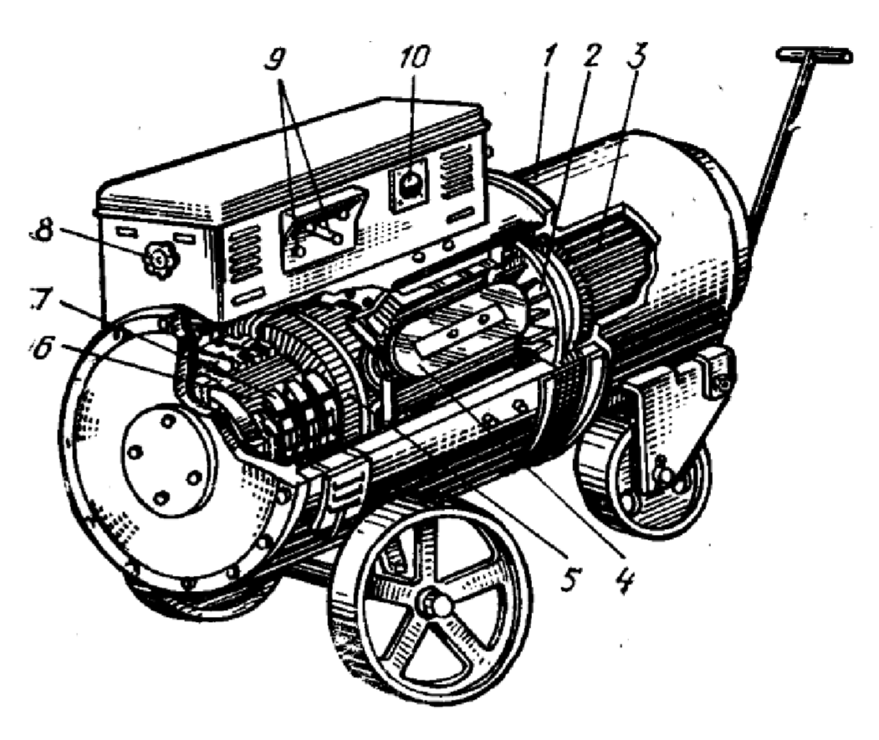
Generatordagi magnitaviy oqim korpusda mahkamlangan elektromagnit qutblari orasida hosil bo‘ladi.

1-rasm. PSO-500markali tok o‘zgartirgichi: 1-korpus; 2-ventilyator; 3-dvigatel; 4-g‘altaklar; 5-yakor; 6-kollektor; 7 cho‘tkalar; 8-ventil; 9-dasta; 10-ampermetr
Magnitaviy oqimni yakor chulg‘amining o‘ramlari kesib o‘tadigan joyda ularni bitta oqim qilib to‘plash uchun magnit qutblariga yakorni qamrab turadigan temir boshmoqlar o‘rnatilgan. Bu boshmoqlar yakor bilan qutblarning butun aylana bo‘yicha bir-biridan bir xilda va unchalik katta bo‘lmagan oraliqda bo‘lishini ta’minlaydi. Qutblarga izolatsiyalangan simlardan iborat chulg‘amlari bo‘lgan g‘altaklar 4 kiygizilgan. G‘altaklar esa generatorning elektrik zanjiriga ulangan. Qutblar chulg‘amidan tok o‘tganida ular orasida magnitaviy oqim paydo bo‘ladi. Magnitaviy oqim yakor aylanganida uning chulg‘amlarida qo‘zg‘atish toki hosil qiladi. Ana shu tok kollektor plastinkalari 6 hamda ularga tegib turgan tok uzatgich cho‘tkalari 7 orqali payvandlash zanjiriga ulanadi. Payvandlash toki reostat maxovigi 8 yordamida rostlanadi. Ana shu maxovik soat strelkasi bo‘yicha aylantirilganda tok ko‘payadi, teskari tomonga aylantirilganda esa tok kamayadi.
Payvandlash tokining qiymati ampermetr 10 bilan o‘lchanadi. Payvandlash o‘zgartirgichi aravachaga o‘rnatilgan bo‘lib, uni istalgan joyga g‘ildiratib olib borish mumkin. Texnikada har xil elektrik sxemada ishlaydigan payvandlash o‘zgartirgichlaridan foydalaniladi. Bular haqidagi ma’lumotlar maxsus kurslarda beriladi.

Payvand chokning tuzilishi
Payvand chokning tuzilishini metall konstruksiyalarda ko’proq ishlatiladigan kam uglerodli (S ≤ 0,3 %) po’latlar misolida ko’ramiz. Buning uchun payvand chok qirqimining yaxshilab silliqlangan yuzasiga maxsus eritma ta’sir ettirib, spirt bilan artilgach, uning turli strukturali ayrim zonalari yaqqol ko’rinadi va bu zonalardagi struktura o’zgarishlari qonuniyatini G’ye– G’ye₃S diagramma asosida tushunish oson.
Ma’lumki, metallarni payvandlash prosessida asosiy metall yoy temperaturasi ta’sirida qiziydi va qisman suyuqlanadi. Lekin, uglerodli po’latni qizdirish temperaturasi 727⁰ S dan oshmaydigan zonasida uning payvandlashdan oldingi strukturasi qanday bo’lsa, shundayligicha saqlanib qoladi. Demak, payvandlashda 727⁰ S dan yuqori temperaturagacha qizigan uchastkalarida struktura o’zgarishlar sodir bo’ladi. 3-rasmda sxematik tarzda kam uglerodli po’latni yoy yordamida dastaki usulda payvandlanganda issiqlik ta’sir etadigan zonaning struktura o’zgarishi keltirilgan.
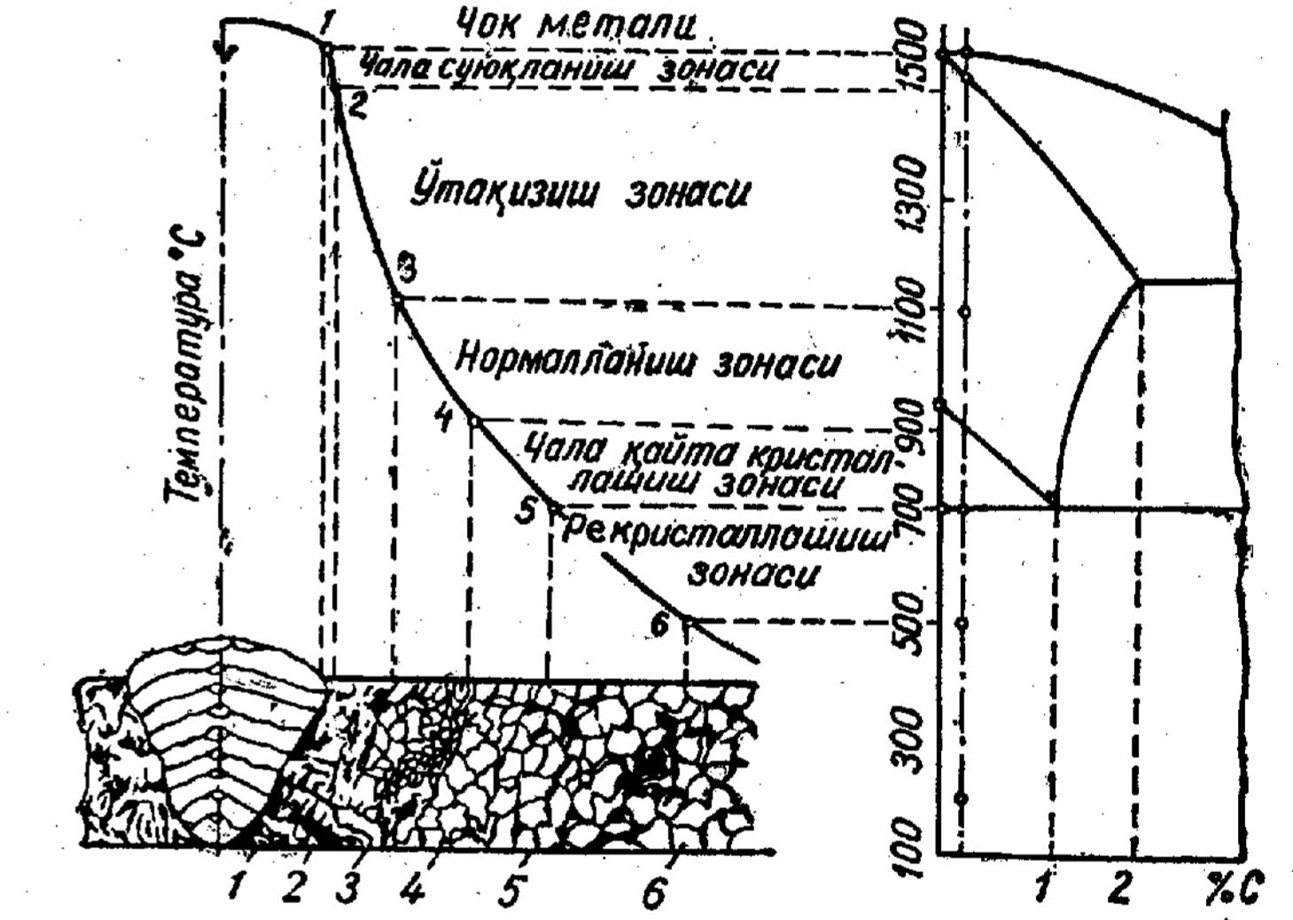
3-Rasm. Kam uglerodli po’latlarni yoy yordamida dastaki usulda payvandlashda issiqlik ta’sir etadigan zonaning struktura o’zgarishi:
Sxemadan ko’rinadiki, suyuqlantirilgan chok metali (0-1 uchastka) temperaturasining yuыoriligi sababli bu zonada uzunchoq dentritaviy (daraxtsimon) kristallardan iborat bo’lgan quyma metall strukturasi hosil bo’ladi.
Chok metaliga tutashgan chala suyuqlanish zonasi (1-2 uchastka). Bu zona ancha yuqori temperaturagacha qizdirilganligi sababli unda yirik donalardan iborat struktura hosil bo’ladi.
O’ta qizish zonasi (2-3 uchastka). Bu zonada esa yanada yirikroq donalar hosil bo’ladi. Masala shundaki, bu zonada metalning o’ta qiziganligi natijasida austenit donalari haddan tashqari yiriklashgan, binobarin, uning havoda sovishida yirik ferritperlitli donalarning hosil bo’lishi tabiiydir.
Normallanish zonasi (3-4 uchastka). Bu zonadagi metallni normallash rejimlarining o’tishi natijasida strukturasi mayda normallashgan kristallardan iborat bo’ladi.
Chala qayta kristallanish zonasi (4-5 uchastka). Bu zonada metallning strukturasi qisman maydalashadi, chunki bu zonada metallning sovishida faqat austenitgina perlitga aylanadi, ferrit esa o’zgarmaydi.
Rekristallanish zonasi (5-6 uchastka). Bu zonada metall strukturasi o’zgarmaydi, chunki temperatusi 727⁰ S dan ortmagan.
Lekin, shuni qayd etish lozimki, agar metall payvandlashdan avval suyuqlayin plastik deformasiyalanishi oqibatida puxtalangan bo’lsa, unda bu tempertura sharoitida puxtalik (naklep) yo’qoladi. Metallning 500⁰ S dan past temperaturali zonasida esa hyech qanday struktura o’zgarishlar bo’lmaydi. Payvandlangan metaldagi yuqorida qayd etilgan strutura o’zgarishlariga normal struktura o’zgrishlari deyish mumkin.
Mashinasozlikda va ishlab chiqarishning barcha sohalarida metall konstruksiya bo`laklarini o`zaro biriktirish uchun elektr payvandlash usulidan keng foydalaniladi. Buning uchun detallarning payvandlanadigan yuzalari qizdiriladi yoki suyuq holatga keltiriladi. Elektr payvandlash yoy yordamida va kontakt usulida payvandlash turlariga bo`linadi.
Elektr yoy yordamida payvandlash metallni suyuqlantirish bilan amalga oshiriladi, bunda payvandlash simidan foydalaniladi. U yoyda erib payvandlash choki uchun material bo`ladi. Bunda issiqlik energiyasi yoy razryadida, payvandlanayotgan detallarning bir – biriga tegib turgan yuzasi yaqinida hosil qilinadi.
Yoy yordamida payvandlash uchun o‘zgarmas va o‘zgaruvchan toklardan foydalaniladi. Payvandlash jarayonining avtomatlashtirilganlik darajasiga ko`ra yoy yordamida payvandlash dastaki va avtomatik turlarga bo`linadi. Elektr jihozlarining kamligi va arzonligi va qarovining osonligi hamda elektr energiyaning kam sarf bo`lishi tufayli o`zgaruvchan tokda payvandlash
o`zgarmas tokdagiga nisbatan keng qo`llaniladi. O`zgaruvchan tokda payvandlashda ishlatiladigan asosiy elnektr jihoz bu payvandlash transformatoridir.
Payvandlash amallari bir yoki bir necha postlarda bajarilishi mum-kin. Bir postda payvandlash uchun quvvati 10 – 30 kVA li bir fazali maxsus payvandlash transformatorlaridan foydalaniladi, ular 220 yoki 380 V li tarmoqqa ulanadi. Transformatorlarning ikkilamchi chulg`amlari katta toka (yuzlarcha amperga) mo`ljallangan bo`lib, katta kesim yuzali simdan nisbatan kam o`ramli qilib yasaladi.
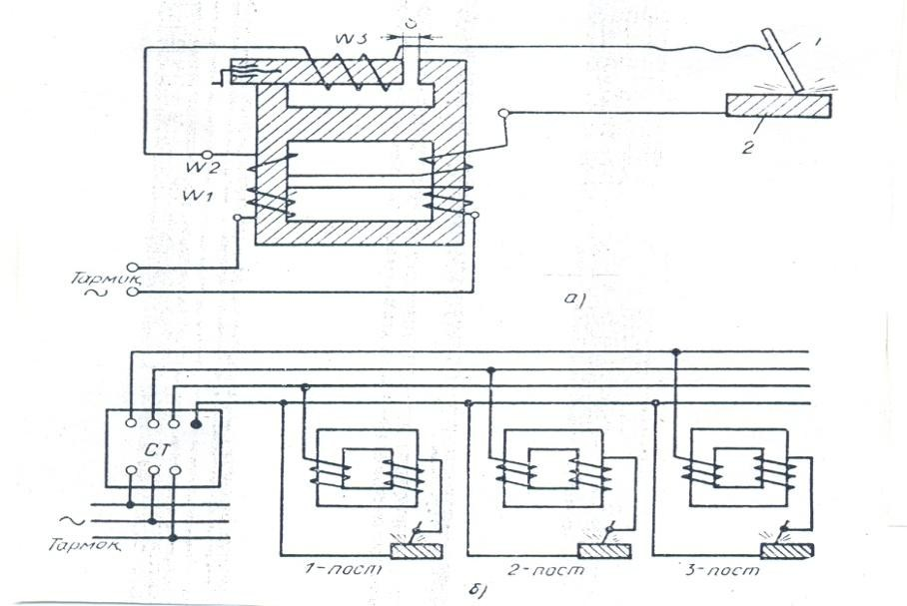
4 – rasm. Payvandlash qurilmalarining sxemalari:
1 – postli va 2 – ko`p postli
Eng ko`p qo`llaniladigan bir postli payvandlash qurilmasining sxemasi 4a – rasmda tasvirlangan. U payvandlash transformatori bilan jihozlangan.
Transformator ichiga reaktiv g`altak W3 o`rnatilgan. Transformatorning birlamchi chulg`ami W1 tarmoqqa ulanadi, ikkilamchi chulg`ami W2 ga payvandlanayotgan metall buyum 2, drossel – rostlagich deb ataluvchi reaktiv g`altak orqali esa elektrod 1 ulanadi. Payvandlash toki reaktiv g`altak magnit o`tkazgichining qo`zg`aluvchan qismidagi havo oralig`i ni o`zgartirish bilan rostlanadi.
Ko‘p postli payvandlash transformatori bir fazali va uch fazali bo`lishi mumkin. Bir fazali transformatorlar uch fazali tarmoqlar uchun notekis yuklanish hosil qiladi, bu esa ularning asosiy kamchiligidir.
Bir necha payvandlash postini ko`p postli uch fazali transformatorga ulash sxemasi 1. b – rasmda ko`rsatilgan. Har bir payvanlash posti alohida drossel – rostlovchi orqali ulanadi.
Dastaki payvandlash qurilmalari yordamida maxsus sexlarda va qurilish maylonlarida detallarni payvandlash bo`yicha turli amallar bajariladi. Bu esa ishlatiladigan uskunalarga va payvandlash texnologiya-siga maxsus talablar qo`yadi. Ko`chma payvandlash qurilmalarida ishchi tokining qiymati 200, 300, 400 va 500 A bo`lishi va payvandlash simining diametri 25, 50, 75 va 95 mm ² bo`lishi talab etiladi.
Quyidagi 1 – jadvalda ba‘zi payvandlash transformatorlarining texnik ko`rsatkichlari keltirilgan.
1– JADVAL
Payvandlash
transformatorining ko`rsatkichlari | STE-24-U | STE-34-U | STN-500 | TS-500 | TSD-500
Payvandlash tokining rostlanish oralig`i, A  Ikkilamchi chulg`amda-gi ishchi kuchlanish, V  Ikkilamchi chulg`amda-gi salt  ishlash kuchla-nishi, V  Nominal quvvati, kVA  Nominal rejimdagi  f.i.k., % Nominal rejimdagi quvvat koeffisienti  Birlamchi chulg`am kuchlanishi, V  Nominal rejimdagi birlamchi  chulg`amdagi tok, A | 110-500  30  65  23  83  0,52  220 yoki  380  110 yoki  64 | 150-700  30  60  30  86  0,52  220 yoki  380  153 yoki  89 | 150-700  30  60  30  85  0,54  220 yoki  380  145 yoki  84 | 165-650  30  60  32  85  0,53  220 yoki  380  145 yoki 94 | 20-600  33-49  80  42  86  0,62  220 yoki  380  190 yoki  110

Payvandlash ishlarining hajmi katta bo`lganida mehnat unumdorligini oshirish maqsadida avtomatik payvandlash qurilmalari qo`llaniladi. Avtomatik payvandlash qurilmasi yoyni yondiradigan payvandlash simini yoyning yonish zonasiga uzatadigan mexanizmlar bilan jihozlangan bo`ladi.
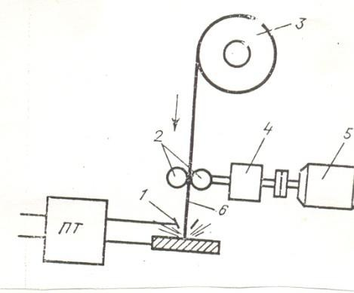
5– rasm. Avtomatik payvandlash qurilmasining kallagi:
- - mundshtuk, 2 – roliklar, 3 – baraban, 4 – reduktor, 5 – elektr motor,
6 – elektrod simi
Payvandlash avtomatining eng muhim qismi kallagidir (5– rasm), u yoyning yonishini ta‘minlaydi va payvandlash simini uzatib turadi. Payvandlash kallagi elektrod simiga kuchlanish keltiruvchi va uni payvandlash toki bo`yicha yo`naltiruvchi mundshtuk 1 dan, baraban 3 dan elektrod simi 6 ni uzatib turuvchi roliklar 2 dan, roliklarni reduktor 4 orqali aylantiruvchi elektr motor 5 dan iborat. Agar burchak tezligini rostlash talab qilinmasa, simni uzatuvchi elektr yurtima sifatida asinxron motorlar ishlatiladi.
- - JADVAL
Avtomatik payvandlash
qurilmaning ko`rsatkichlari | A-372R | A-612 | A-645 | A-741
Elektrod simining dia-metri, mm  Elektrod simini uzatish tezligi, m/soat  Payvandlash tezligi, m/soat | 3  65-480  0,4-9 | 3  129-444  0,4-4 | 3  62-154  - | 3  40-150  -
Elektrodning tebranish tez-ligi, m/soat  PV=100% bo`lganda har bir elektroddagi nominal pay-  vandlash toki, A  Elektrodli sim o`ralgan g`altakning og`irligi, kg | 20-60  1000  135 | 1000 | 1000 | 1000
Simni uzatish tezligi rostlanadigan kallaklarni avtomatik boshqarish sxemalarida o`zgarmas tok motorlaridan foydalaniladi. Bu holda elektr yurtima
«Tiristorli o`zgartkich – motor» tizimi bo`yicha bajariladi.
Avtomatik payvandlash qurilmalaridagi transformatorlarning sxemasi dastaki payvandlash transformatorlarnikiga o`hshash, lekin ularda drosselning oralig`i elektr yuritma yordamida masofadan rostlanadi.
2 – jadvalda ishlab chiqarishning turli sohalarida keng qo`llaniladigan avtomatik payvandlash qurilmalarining texnik ko`rsatkichlari keltirilgan.
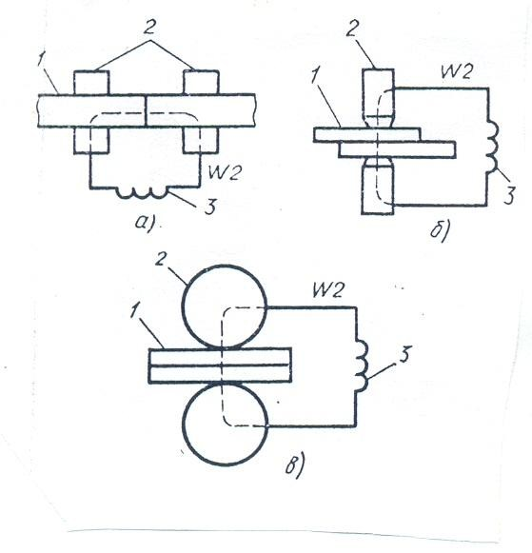
Kontakt usulida elektr tokida payvandlash uzluksiz ishlb chiqarishda keng qo`llaniladi. Bu usul uchma – uchli va chokli payvandlash turlariga bo`linadi (6– rasm.).
6. – rasm. Kontakt usulida payvandlashning turlari:
a – uchma - uch, b – nuqtali, v – chokli; 1 – payvandlanadigan buyum, 2 – elektrodlar, 3 – payvandlash transformtori
Uchma – uch payvandlashda (6. a – rasm) payvandlash trasformatorining ikkilamchi chulg`ami W2 payvandlanayotgan detallarga ulanadi. Bu detallarning bir – biriga tegib turuvchi joyidan o`tuvchi payvandlash toki ularni suyuqlanish temperaturasiga yaqin temperaturagacha qizdiradi. Keyin ular bir – biriga qisiladi.
Nuqtali payvandlashda (6. b - rasm) payvandlash transforma-torining ikkilamchi chulg`ami W2 ga payvandlash elektrodlari ulanadi. Elektrodlar payvandlanadigan ikki metall listni bir – biriga siqib, transformatorning ikkilamchi chulg`ami zanjirini qisqa tutashtiradi, payvandlash toki ta‘sirida listlar qiziydi va qisilib qoladi. Payvandlash tokini hosil qilish uchun, payvandlanadigan listlar ikkita aylanuvchi rolik – elektrodlar orasidan o`tadi (6.v – rasm). Payvandlash jarayoni bu holda xuddi uchma – uch va nuqtali payvandlashdagi kabi bo`ladi.
Kontakt usulida payvandlash transformatorlarining ikkilamchi chulg`amida odatda bitta o`ram bo`ladi. Payvandlash toki transformator birlam-chi chulg`amining pog`onalarini qayta ulash va uni tiristorli kontaktor orqa-li ulash bilan rostlanadi; tiristorli kontaktor payvandlash tokining ta-lab etilgan vaqt davomida o`tib turishini va tokning rostlanishini ta‘minlaydi.
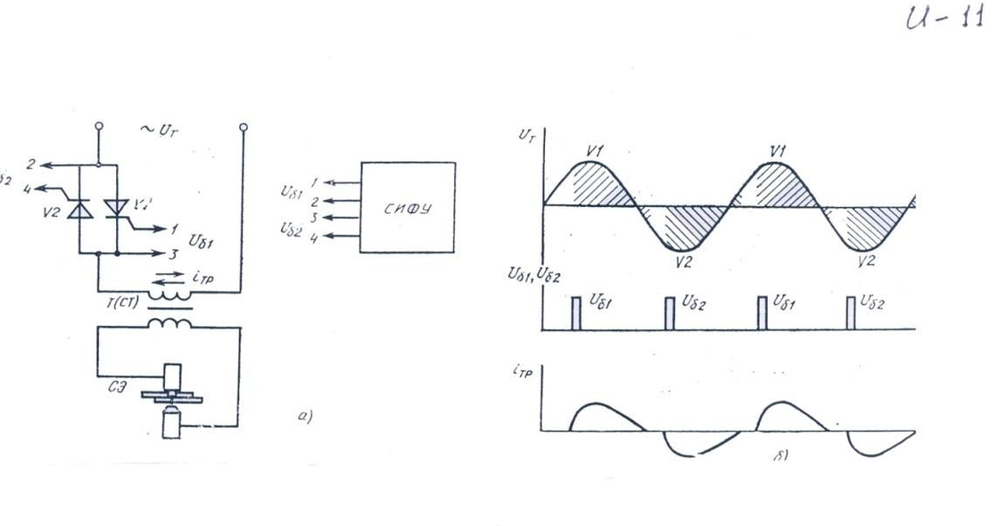
7– rasm. Nuqtali payvandlash mashinasining elektr sxemasi (a) va tiristorli kontaktor bilan ishlaganida payvandlash transformatorining kuchlanishi va tokining vaqt diagrammalari (b)
Tiristorli kontaktori bo`lgan nuqtali payvandlpsh mashinasining elektr sxemasi 4 a – rasmda tasvirlangan. Tiristorlar V1 va V2 asosida bajarilgan tiristorli kontaktorlar yordamida payvandlash transformatori PT ning birlamchi chulg`amiiga tok beriladi, Transformatorning ikkilamchi chulg`amiga payvandlash elektrodi LE ulanadi.
Tiristorli kontaktorning ishlashini impusli – faza boshqaruv tizimi IFBT ta‘minlaydi. 7 b – rasmdan ko`rinib turibdiki, IFBT tizimi boshqaruvchi impulslar U_{б1} va U_{б2} ni (kontaktlar 1 - 3, 2 - 4) hosil qiladi. Bu impulslar tarmoq kuchlanishi U_{Т} bilan sinxronlashgan bo`lib, galma – galdan tiristorlarning birinchi U_{б1} va ikkinchi U_{б2} boshqaruvchi elektrodlariga beriladi. Shunda tiristorlar ochiladi va tarmoq kuchlanishi transformtor chulg`amiga beriladi, natijada uning birlamchi chulg`amidan tok I_{тр} o`tadi. Tiristorlardan o`tuvchi tok nolga teng bo`lganda ular yopiladi. Transformator induktivlika ega bo`lganligi sababli tiristor orqali o`tuvchi tok tarmoq kuchlanishining qutbi almashganda qanday yo`nalishda o`tsa, œsha yo`nalishda ma‘lum vaqt davomida o`tib turadi.
IFBT qurilmasi qat‘iy aniq miqdorda impulslar hosil qilish va kontaktorning ishlash vaqtini aniq belgilash imkonini beradi hamda impulslarni tarmoq kuchlanishiga nisbatan siljitishni ta‘minlaydi, bu esa yuklanish kuchlanishining o`zgarishini ta‘minlaydi. Bu sxemada tiristorli kontaktor kuchlanish rostlagichi vazifasini ham bajaradi.
3 – jadvalda nuqtali payvandlovchi mashinalarning ba‘zi turlarning texnik ko`rsatkichlari keltirilgan bo`lib, bu mashinalar mashinasozlik korxonalarida turli o`lchamdagi va har xil sferik yuzali metall listlarni alohida nuqtalarni payvandlashda keng qo`llaniladi.
3– JADVAL
Payvandlash mashinasiining  ko`rsatkichlari | MTP-75 | MTP=100-1 | MTP-200-3
PV=20% bo`lgandagi quvvati, kVA Avtomatik boshqarishda payvandlanayotgan detalning maksimal qalinligi, mm  Avtomatik boshqarishda bir minutdagi maksimal yurishlar soni  Foydali uzunlik, mm  Elektrodlar orasidagi maksimal bosish kuchi, N  Yuritma turi  Ikkilamchi kuchlanishni rostlash:  pog`onalar soni rostlanish oralig`i  Payfandlash vaqti, sekund:  KIA rusumli asinxron kontak-torli  PIT rusumli sinxronli tok uz-gichli  Birlamchi kuchlanish, V  Birlamchi maksimal tok, A  Sovutuvchi suv sarfi, l/soat  Siqilgan havo sarfi, m ³ /soat | 75  2,5 - 2,5  70  500  5400  pnevmatik  8  3,12 - 6,24  0,03 - 1,35  0,3 - 6,75  0,02 - 0,38  380  197  430  4 | 100  4 - 4  70  500  6400  pnevmatik  16  3,4 – 6,8  0,03 – 1,35  0,3 – 6,75  0,02 – 0,38  380  263  680  4 | 200  6 – 6  65  500  1400  pnevmatik  16  4,42 – 8,85  0,03 – 1,35  0,3 – 6.75  0.92 – 0,38  380  526  795  6

Gazsimon va suyuqliklar uchun metall listlardan tayyorlanadigan idishlarni uzluksiz payvand chokli qilib tayyorlashda qo`llaniladigan ba‘zi rolikli payvandlash mashinalarning texnik ko`rsatkichlari 3 – jadvalda keltirlgan.
Uchma – uch payvandlash mashinalari (4 – jadval) asosan turli o`lcham va kattalikdagi quvur, armatura va sterjenlarni payvandlashda hamda asbobsozlikda keng qo`llaniladi.
4– JADVAL
Payvandlash mashinasining rusumi | Payvandlanayotgan detalning qalinligi, mm | Ikilamchi chulg`am kuch-  lanishi, V | Birlamchi chulg`am toki, A | Ta‘minlovchi simning diametri, mm
MShP – 100  MShP – 150  MShP -200 | 1,5 + 1,5  2 + 2  2,5 + 2,5 | 3,3 – 6.6  3,8 - 7,7  4,3 – 8,6 | 276  395  526 | 70  95  -

5– JADVAL
Payvandlash mashinasining  ko`rsatkichlari | MSR -100 | MSMU - 150 | MSGU - 500
PV=20% bo`lgandagi quvvati, kVA  Payvandlanayotgan kamuglerodli po`latning nominal kesimi, mm Bir soatdagi payvandlashlar soni  Uzatish yuritmasi  Payvandlash vaqtidagi bosila- | 100  1000  25  Richagli | 150  1000  80  Motorli | 400  8000  66 gacha  Gidrpavlik
digan kuch, kN  Siqish tizimi  Ikkilamchi kuchlanishni rostlash:  pog`onalar soni ikkilamchi kuchlanishning o`zgarish oradig`i  Birlamchi kuchlanish, V  Birlamchi nominal tok, A  Havo sarfi, m ³ /soat  Sovutuvchi suv sarfi, l/soat | 50  Dastakli  12  3,3 – 6,3  380  263  -  300 | 60  Pnevmatik  16  4,0 – 8,1  380  395  14  200 | 250  Pnevmogid- ravlik  16  7,9 – 15,8  380  1315  2  1500

Nazorat uchun savollar
- Metallarni elektr yoy yordamida suyuqlantirib metall elektrodlar bilan payvandlashda chok sifati nimalarga bog‘liq?
- Payvandlash tartibi qanday belgilanadi?
- Xavfsiz ishlash uchun bajariladigan asosiy qoidalarni aytib bering.

